MTL-AQA 动作质量评估模型训练与测试说明
Motion Disentangling 与 Pose Contrastive 的运行环境、命令、结果与推理流程
使用模型/数据集：Fitness-AQA 思想适配 + MTL-AQA 数据集
模型 1：Motion Disentangling；模型 2：Pose Contrastive
说明日期：2026 年 5 月
说明：小组成员姓名、学号和课程名称可在最终提交前按实际信息补充。

1 使用环境详细说明
项目 | 配置或说明
操作系统 | 服务器端为 Linux 集群环境；本地整理与文档生成为 Windows
运行方式 | 直接使用项目本地 Python 环境运行训练、测试和推理脚本，不依赖集群调度系统
GPU | NVIDIA L40S
Python | Python 3.11，统一使用项目本地 .venv
PyTorch | 2.12.0+cu126
CUDA | 12.6
关键依赖 | torch、numpy、pandas、pillow、imageio-ffmpeg、python-docx
数据规模 | 15 个长视频，1412 个官方标注跳水片段，train=1059，test=353

说明：训练使用的是从真实视频帧抽取的 128 维轻量统计特征。客户环境只要准备好 Python 虚拟环境、数据和特征文件，即可直接运行下方 Python 命令完成训练与测试。由于公开上游仓库不完整，当前流程是可运行适配复现，不是官方原始源码和原始特征的封闭式完整复现。

2 程序运行步骤说明
以下命令均为直接 Python 运行方式。Linux/macOS 使用 `.venv/bin/python`，Windows 可替换为 `.venv\Scripts\python.exe`。

2.1 环境准备
.venv/bin/python -m pip install --index-url https://download.pytorch.org/whl/cu126 torch torchvision
.venv/bin/python -m pip install -r requirements.txt

2.2 数据准备与特征生成
.venv/bin/python scripts/prepare_data.py --raw-dir data/raw --output data/processed/mtl_aqa_manifest.csv
.venv/bin/python scripts/extract_features.py --manifest data/processed/mtl_aqa_manifest.csv --output data/processed/mtl_aqa_manifest_features.csv

特征生成完成后，日志显示 total=1412、feature_ready=1412、missing_features=0，说明所有标注片段均已生成可训练特征。

2.3 直接训练两个模型
.venv/bin/python scripts/train_motion.py --manifest data/processed/mtl_aqa_manifest_features.csv
.venv/bin/python scripts/train_pose.py --manifest data/processed/mtl_aqa_manifest_features.csv

2.4 独立测试
.venv/bin/python scripts/eval_motion.py --manifest data/processed/mtl_aqa_manifest_features.csv --checkpoint outputs/checkpoints/motion_best.pt --output outputs/metrics/motion_eval_real.json
.venv/bin/python scripts/eval_pose.py --manifest data/processed/mtl_aqa_manifest_features.csv --checkpoint outputs/checkpoints/pose_best.pt --output outputs/metrics/pose_eval_real.json

2.5 单样本推理
.venv/bin/python scripts/infer_single.py --model motion --checkpoint outputs/checkpoints/motion_best.pt --manifest data/processed/mtl_aqa_manifest_features.csv --sample-id 01_0001 --output outputs/predictions/motion_single_real.json
.venv/bin/python scripts/infer_single.py --model pose --checkpoint outputs/checkpoints/pose_best.pt --manifest data/processed/mtl_aqa_manifest_features.csv --sample-id 01_0001 --output outputs/predictions/pose_single_real.json

3 成功运行截图
下图整理了训练任务提交与训练完成后的关键输出，实际完整日志位于 `outputs/logs/`。
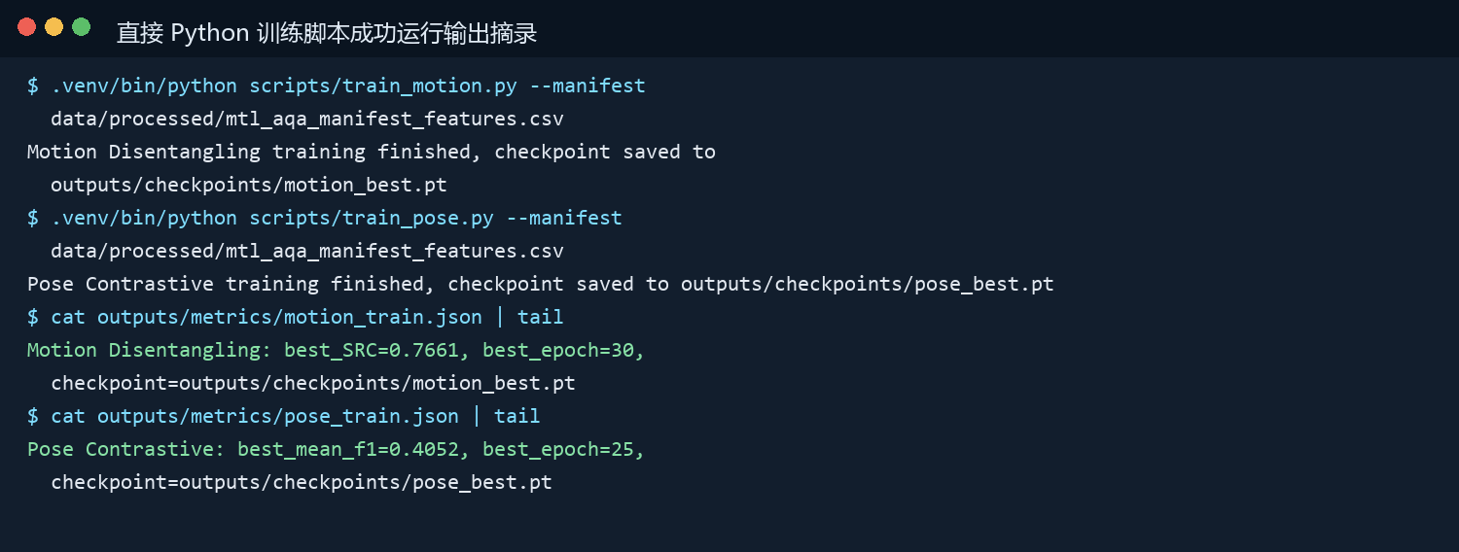
图 1 训练脚本成功运行终端输出摘录

4 测试结果与主要指标截图
模型 | 测试集 | 指标
Motion Disentangling | 353 个片段 | SRC=0.7661；R-L2=0.1683
Pose Contrastive | 353 个片段 | mean F1=0.4052；position=0.4876；armstand=0.4716；rotation_type=0.5525；somersaults=0.3523；twists=0.1622

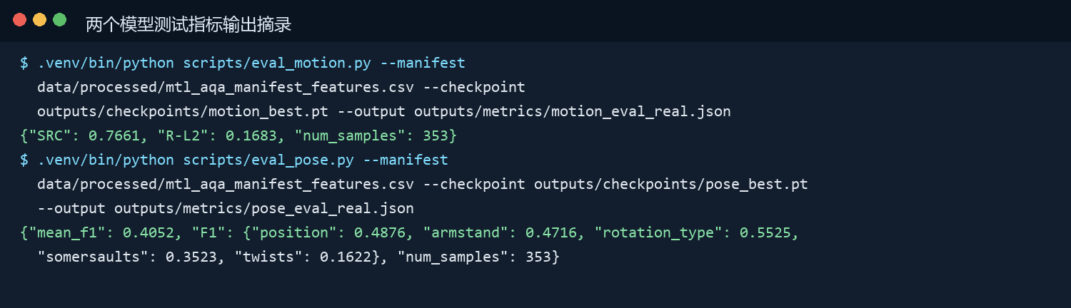
图 2 两个模型测试指标终端输出摘录
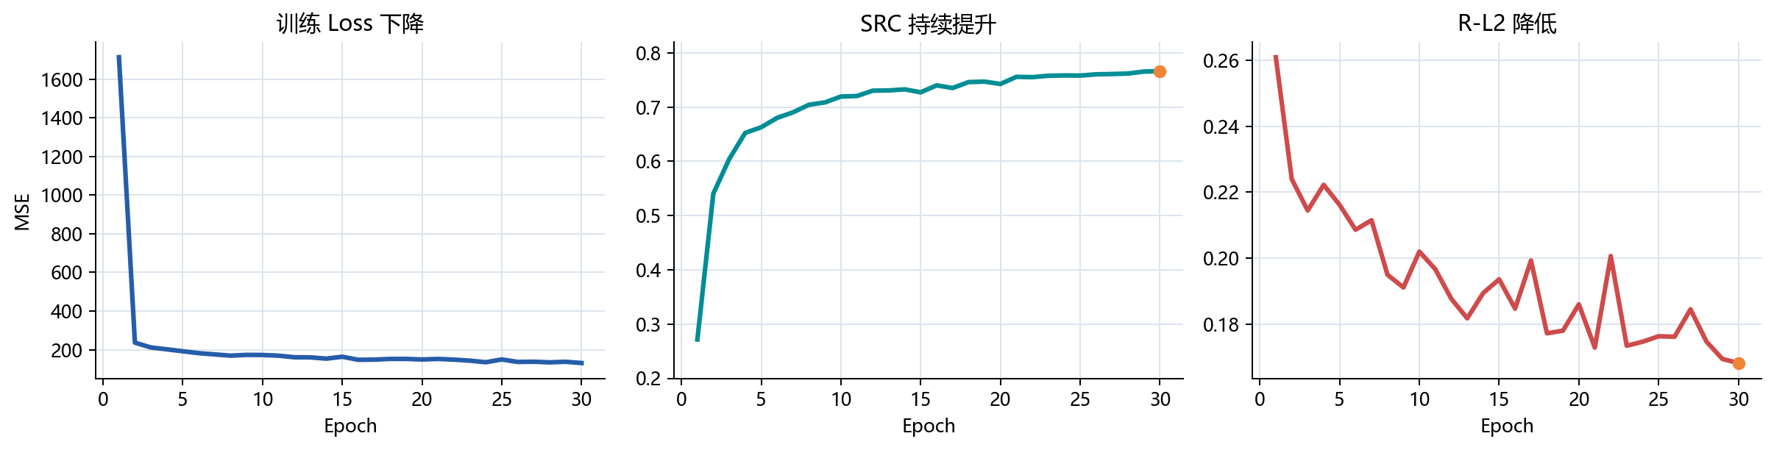
图 3 Motion Disentangling 训练与测试曲线
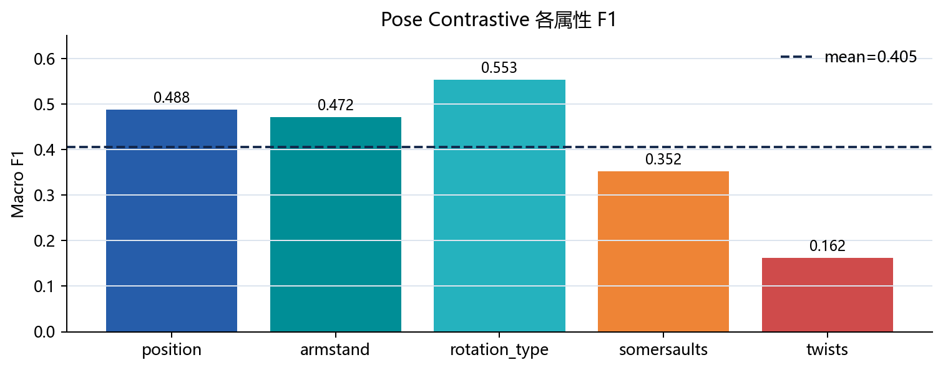
图 4 Pose Contrastive 各动作属性 F1

5 使用训练模型进行单条数据推理流程
示例样本为 `01_0001`。Motion 模型真实分数为 88.0，预测分数为 65.9733；Pose 模型预测属性为 position=2、armstand=0、rotation_type=2、somersaults=7、twists=0。
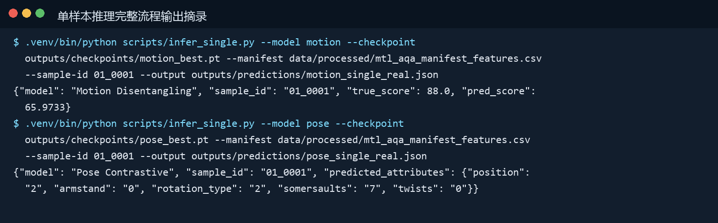
图 5 单样本推理完整终端输出摘录

6 输出文件说明
类别 | 路径 | 用途
运行日志 | 终端输出，或自行重定向到 outputs/logs/ | 查看特征抽取、训练和测试过程
模型权重 | outputs/checkpoints/motion_best.pt；outputs/checkpoints/pose_best.pt | 后续测试和推理加载
训练指标 | outputs/metrics/motion_train.json；outputs/metrics/pose_train.json | 记录 30 个 epoch 的训练曲线
测试指标 | outputs/metrics/motion_eval_real.json；outputs/metrics/pose_eval_real.json | 独立 eval 结果
单样本推理 | outputs/predictions/motion_single_real.json；outputs/predictions/pose_single_real.json | 验证模型可部署入口

7 注意事项
• 视频文件和抽帧图片体积较大，默认不纳入 Git 仓库，需要在服务器或 Release 中单独管理。
• 如果重新抽帧遇到 AV1 解码失败，应优先使用 imageio-ffmpeg 附带的 ffmpeg 7.0.2 静态版本。
• 当前特征是轻量统计特征，适合课程实践闭环；如需论文级对齐，应替换为更强的视频或姿态特征。
• 公开上游仓库不完整，因此报告中应明确本项目定位为“可运行适配复现”。

